**关于进一步优化城乡居民合作医疗参保套餐，扩增慢性病患者年度有效费用的建议**

领衔代表：罗尉丽

附议代表：

随着社会经济的高速发展，人民生活水平得到了持续有效的提高，各类社会保障政策日益完善，老百姓对美好生活的获得感、幸福感逐年递升，特别是城乡居民合作医疗保险制度的实施，为老百姓病有所医提供了强而有实的保障。城乡居民合作医疗保险是社会医疗保险的组成部分，采取以政府为主导，以居民个人缴费为主，政府适度补助为辅的筹资方式，按照缴费标准和待遇水平相一致的原则，为城乡居民提供医疗需求的医疗保险制度，推行至今，获得了老百姓的广泛肯定和赞赏。

但是，随着人民对健康需求的日益增加，越来越多患有高血压、糖尿病等慢性疾病的患者亟待通过检查来发现异常指标，通过药物来控制和治疗疾病，延缓并发症的发生，随之所产生的医疗费用也出现了相应的水涨船高。为此，通过随机走访，在调查问卷中发现如下情况：

1、目标对象：本次调查主要以中老年人、患有慢性疾病病人为主，目标对象具有随机性（数据仅作参考），共计调查225人，其中男性105人，占46.67%，女性120人，占53.33%，以60—79岁为多，占80.00%，参保以城乡居民合作医疗保险A档为主，占95.11%。

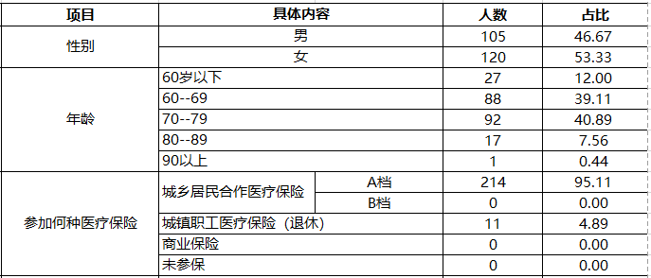2、身体健康状况：225名对象中患有高血压的有190人，占84.44%；合并或单独患有糖尿病的有133人，占59.11%，合并高血脂的88人，占39.11，患有两种及2种以上慢性疾病患者占比达70.22%，有218人需要长期服药，占96.89%。

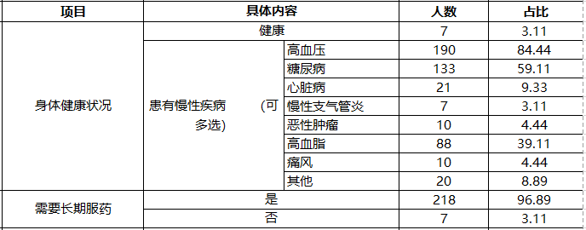

3、年度有效费用使用情况：225人调查对象中，年度4000元有效费用使用充足的86人，占38.22%，费用超出支付限额的有139人，占61.78%，主要为患有2种或2种以上慢性病的患者。其中，123人超出限额部分全部改为全额自费配药，占88.49%，14人选择尽量少配药，占10.07%。

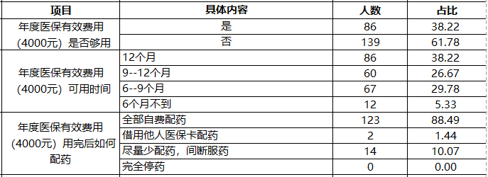4、满意度测评：225名调查对象中，非常满意40人，占17.78%；满意、基本满意各占35.11%、32.44%；不满意的有33人，占14.67%，基本上以慢性病医疗所需费用大，年度有效费用报销额度不够，自费金额超出自身支付能力者为多。

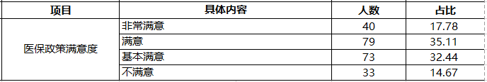针对上述分析提出如下对策及建议：

一、按病种参保，扩增参保套餐选项。参照商业参保运行模式，每年参保前委托医疗机构对参保对象身体健康状况进行综合评估，按规范要求建立慢性病专项档案，报医保局备案，医保局按照医疗机构提供的年度健康评估情况，优化推出针对慢性病患者的参保套餐，让参保对象结合自身情况来选择适合自己的参保套餐，扩增日常门诊就诊时的年度有效医疗费用，减轻老百姓的就医负担。

二、优化慢病套餐设置，减轻百姓就医负担。按病种参保的前提下，重点做好慢性病的套餐设置。高血压、糖尿病是目前慢性病发病率最高的两个疾病之一，且需要长期规律服药和规范体检，以控制血压、血糖的稳定，减少后期因血压、血糖异常而引发心脏病、脑卒中、视网膜病变等严重并发症的发生，甚至危及生命，优化参保套餐设置，提升规范诊疗用药和检查，从另外一个方面来说，可以稳定病情，从而减少并发症的发生，不仅能改善老百姓的生活质量，从医保基金总盘使用来看，减少了治疗并发症等重症疾病的医疗费用，在一定程度上能有效降低医保总费用的支出。